Ministerul Educației și Cercetării al Republicii Moldova
Universitatea Tehnică a Moldovei
Facultatea Calculatoare, Informatică și Microelectronică

Raport
la
Lucrarea de laborator Nr. 2

Disciplina: Tehnici de programare

Tema: “Bazele ale lucrului in linia de comanda LINUX ”

A efectuat : st. gr.SI – 261 IVANOV VLADIMIR

A verificat : asistent universitar - Dumitrașcu Marius

Chișinău – 2026
SARCINA LUCRĂRII
Lucrarea de laborator 4:
1. Rezolvarea capitolului “START HERE” in pwn.college.

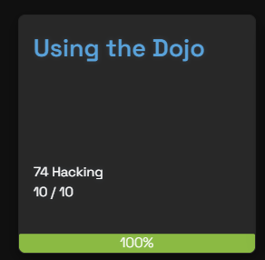
Figura 1.1
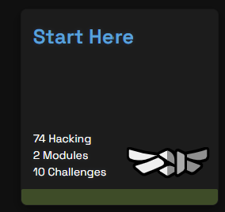
Figura 1.2

CONCLUZII
În urma efectuării lucrării de laborator, am învățat bazele lucrului în linia de comandă Linux, utilizând platforma pwn.college. În primul rând, am aflat cum putem interacționa cu mediul de lucru prin intermediul Terminalului, Visual Studio Code integrat în browser, precum și prin intermediul unui desktop grafic complet Linux, rulat direct în browser. Totodată, am aflat despre posibilitatea conectării la mediul de lucru și prin protocolul SSH.

